 | 高等学校教师专业技术职务评聘表
 |  | 单 位 | 浙江科技学院
 |  | 姓 名 | 陈婧赟
 |  | 现任专业  技术职务 | 助教
 |  | 申报专业  技术职务 | 讲师
填表时间： 2018 年 月 日
 |  | 浙江省教育厅 制
 | 1

填 表 说 明
（一）本表供申报高等学校教师专业技术职务人员使用。学校职能部门须对有关信息进行审核，并分别在相应栏目加盖公章。涉及签名的须本人用钢笔亲自填写。
（二）第3页“申报类型”栏请选择填写：正常申报、学历破格、年限破格、转评、兼评、认定、认定兼申报、海外人才直接申报、机关分流人员直报、复核等。
（三）第3页“现从事专业”栏请按国务院学位委员会《学位授予和人才培养学科目录》（2011年版）中的一级学科名称填写。“现专业技术资格”指申报人员现有的、经各级评委会评审取得的专业技术资格，“原专业技术资格”指转评前同级初始专业技术资格，未曾转评过的申报人员该栏无需填写。
（四）第3页“教师类型”栏：教学为主型、科研为主型、教学科研并重型、社会服务与推广型等。
（五）第3页“照片”栏请使用电子照片，具体要求详见《浙江省教育厅办公室关于做好全省高校统一换发高级专业技术资格证书工作的通知》（浙教办高科〔2008〕24号）。
（六）第3页的资格取得时间、职务聘任时间、最高学历/学位起止时间等填写至月份，如2006.09-2009.06。
（七）第3页的“岗位类别”一栏请选择填写：教学、科研、实验技术、教育管理、学生思政、图书资料、“双肩挑”。
（八）第3页的外语成绩、计算机成绩填写“合格”或“**原因免试”，是否取得高校教师资格、是否取得岗培合格证书、是否“双师”等栏目填写“是”、“否”或“不作要求”，研究生主干课程成绩填写具体门数，取得博、硕士学位的直接填写“博士”或“硕士”。
（九）第7-9页的“代表作鉴定意见”请统一提交A4格式的打印版。
（十）第14页的“主管部门意见”和“人事部门意见”系指市或厅（局）属高校的上级“主管部门”（市教育局或省直单位）和“人事部门”（市人事局或省直单位）填写意见。省属高校不需要填写。
（十一）所有业绩、成绩、成果等需提供具体形式，如论文、著作、教材、专利、教学/科研成果奖、研究报告、新产品、新工艺、咨询意见、使用推广等。
（十二）此表填写一式两份，A4纸张双面打印，单位人事（干部）部门和人事档案各存一份。

2

 | 高等学校教师专业技术职务评聘表
 | 所在单位： |  |  | 浙江科技学院 |  |  |  |  | (盖章)
 | 一、基本情况
 | 姓名 |  | 陈婧赟 |  | 性别 |  | 女 | 申报  职务 |  | 讲师 |  | 申报  类型 |  | 正常申报 |  | 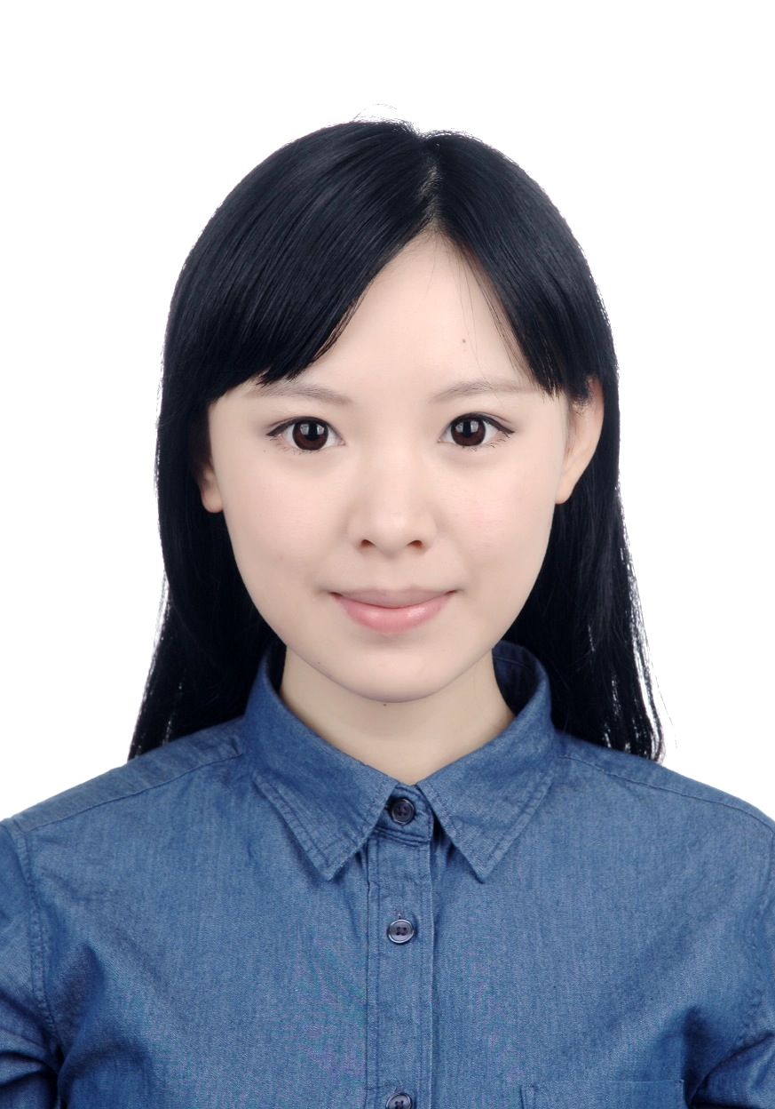
 | 出生  年月 |  | 1991.08 |  |  | 现从事专业 |  | 摄影 |  |  | 教师  类型 |  | 教学为主型
 | 现专业技术职务 |  |  | 助教 |  |  | 取得  时间 |  |  |  | 职务聘任时间
 | 原专业技术资格
 | 最高学历(起止时间何校何专业) |  |  |  | 研究生（2015.6-2016.11英国肯特大学 策展专业）
 | 最高学位(起止时间何校何专业) |  |  |  | 硕士（2015.6-2016.11英国肯特大学 策展专业）
 | 外语成绩(或免试) |  |  | 合格 |  | 计算机成绩(或免试) |  |  | 合格 |  | 现担(兼)任 党政职务
 | 是否取得高校教师资格 |  |  | 是 |  | 是否取得岗培合格证书 |  | 是 |  | 研究生主干课 程成绩(门数) |  |  | 硕士 |  | 是否“双师” |  | 否
 | 岗位  类别 |  | 教学 |  |  | 年度考核情况
 | 经  历 |  | 1.工作经历及社会简历
 |  |  | 起止时间 |  |  |  | 单位 |  |  | 从事何种技术工作 |  |  |  | 任何技术职务
 |  |  | 2015.11-2016.11 |  |  |  | 浙江省国际贸易展览公司 |  |  | 国际展览业务 |  |  |  | 项目经理
 |  |  | 2.参加各种培训进修、访学（访问）、实践锻炼等及其业绩
 |  |  | 起止时间 |  |  |  | 内容 |  | 单位 |  | 导师或证明人 |  |  | 学分 |  | 成果或业绩
 |  |  | 3.担任学生思想政治教育或任职以来指导青年教师工作的经历
 |  |  | 起止时间 |  |  |  | 所任工作名称 |  |  |  | 班级(姓名) |  |  | 人数 |  | 成果或业绩
 | 3

 | 二、工作业绩(各栏目须加盖相关职能部门公章)
 | 1. 任现职以来教学工作情况(无教学业绩考核情况的须注明原因，研究系列填写本职工作业绩)
学年/ 年份 |  | 讲授主要课程名称 |  | 授课对象及学生数 |  | 本人承担内容 |  | 学年总课时 | 教学业绩等级
1/2016-2017 |  | 《中外摄影史》 |  | 161、162摄影 |  | 主讲 |  | 72
2/2016-2017 |  | 《摄影美学与赏析》 |  | 161、162摄影 |  | 主讲 |  | 72
2/2016-2017 |  | 《电脑图形图像处理1》 |  | 161、163视觉传达 |  | 主讲 |  | 96
1/2017-2018 |  | 《摄影技术基础》 |  | 171、172摄影 |  | 主讲 |  | 72
1/2017-2018 |  | 《黑白摄影》 |  | 161、162摄影 |  | 主讲 |  | 72
2/2017-2018 |  | 《摄影文案与写作》 |  | 161、162摄影 |  | 主讲 |  | 84
2/2017-2018 |  | 《摄影美学与赏析》 |  | 171、172摄影 |  | 主讲 |  | 72
2/2017-2018 |  | 《数码图形图像处理1》 |  | 171、172摄影 |  | 主讲 |  | 96
 | 2. 任现职以来发表论文著作情况(正高填6项以内,副高填5项以内)
论文、著作题目 |  |  | 刊物(出版社)名称、刊号(书号)、卷(期)数 |  | 发表时间 | 本人排名 | 收录、转载等情况 |  | 影响因子(IF)和他引次数
《艺术展览影响艺术史的发展》 |  |  | 大众文艺、CN13-1129/I、2018.第07期、总第433期 |  | 2018年4月 | 1/1

 | 3. 任现职以来科研（含教改教研）项目等情况(任现职以来立项的，填5项以内)
项目名称(须注明立项号或文件号) |  | 项目来源和类别 |  | 起止年月 | 金额(万元) | 本人排名 |  | 是否结题 | 成果形式
 | 4. 任现职以来所获奖励、荣誉、人才项目及育人成果等情况 (限填5项以内)
所获荣誉名称/成果的项目名称 |  |  | 成果类别和等级 |  | 授予单位 |  | 授予时间 |  | 本人(指导)排名
浙江省大学生摄影竞赛 |  |  | 优秀指导教师 |  | 浙江科技学院大学生科技活动与创新创业教育委员会 |  | 2018.05 |  | 1
LVG2016台州摄影双年展 |  |  | 入选参展 |  | 台州市摄影家协会 |  | 2016.11 |  | 1
 | 5

 | 5.任现职以来参与团队业绩(如参与学科/专业/课程/实验室及各类基地建设的情况(填5项以内)
业绩类别 |  |  | 内容 |  |  |  | 时间 |  | 本人排名或 所发挥作用 |  |  | 备注
实验室建设 |  |  | 数字数码摄影创新与实践平台 |  |  |  | 2017.09-12 |  | 负责建设协调工作
 | 6. 服务社会工作（项目研发与攻关、技术指导与服务、成果推广转化与专利、政策与技术咨询、意见建议被相关部门采纳、人员培训与挂职等）中取得的成果，担/兼任各类学术/社会职务等情况(填5项以内)
服务形式 |  |  | 服务地点 |  |  | 工作内容及本人承担的任务 |  |  | 工作成效 |  | 备注(专利号等)
 | 三、所在单位考核及推荐意见
就申报者的思想政治、为人师表、专业知识、教学工作、科研工作（含推广情况）、学科建设、实验室建设、社会服务和管理工作、综合工作量是否饱满、是否符合破格条件提出意见：
 |  |  |  |  |  |  |  |  |  | 公章
负责人： |  |  |  |  |  | 年 月 日
 | 6

 | 四、代表作鉴定意见
姓名: |  |  |  | 单位: |  |  |  |  | 专业: |  |  |  |  | 申报职务:
代表作题目、刊物名称和发表时间 |  | 1 | .
 |  | 2 | .
 |  | 3 | .
一、专家评语：
二、鉴定结论：
A完全达到（ ） B达到（ ） C基本达到（ ） D尚未达到（ ）
（提交的代表作水平是否达到所申报专业技术资格的任职水平？请在相应栏目后面的括号里打“√”）
专家签名： 专业技术职务：
单位人事部门： （盖章） 鉴定时间： 年 月 日
 | 
 | 7

姓名: |  |  |  | 单位: |  |  |  |  | 专业: |  |  |  |  | 申报职务:
代表作题目、刊物名称和发表时间 |  | 1 | .
 |  | 2 | .
 |  | 3 | .
一、专家评语：
二、鉴定结论：
A完全达到（ ） B达到（ ） C基本达到（ ） D尚未达到（ ）
（提交的代表作水平是否达到所申报专业技术资格的任职水平？请在相应栏目后面的括号里打“√”）
专家签名： 专业技术职务：
单位人事部门： （盖章） 鉴定时间： 年 月 日
 | 8

姓名: |  |  |  | 单位: |  |  |  |  | 专业: |  |  |  |  | 申报职务:
代表作题目、刊物名称和发表时间 |  | 1 | .
 |  | 2 | .
 |  | 3 | .
一、专家评语：
二、鉴定结论：
A完全达到（ ） B达到（ ） C基本达到（ ） D尚未达到（ ）
（提交的代表作水平是否达到所申报专业技术资格的任职水平？请在相应栏目后面的括号里打“√”）
专家签名： 专业技术职务：
单位人事部门： （盖章） 鉴定时间： 年 月 日
 | 9

五、个人总结（任现职以来的思想政治表现、教学、科研等工作的能力及履行职责的情况、业绩）
本人于2016年11月11日正式报道，成为浙江科技学院艺术学院摄影系的一名摄影专业老师。我们的摄影专业是一个新成立的专业，各方面都面临非常大的机遇和挑战，进校以来，我一直努力协助系里进行摄影专业建设工作。我听从学院的安排，16年10月26日便开始在安吉校区开展教学工作：
2016-2017第一学期，担任161摄影班、162摄影班《中外摄影史》课程的教学工作。2016-2017第二学期，担任161摄影班、162摄影班《摄影美学与赏析》课程、161视觉传达班、163视觉传达班《电脑图形图像处理1》课程的教学工作。2017-2018第一学期，担任171摄影班、172摄影班《摄影技术基础》课程，161摄影班、162摄影班《黑白摄影》课程的教学工作。2017-2018第二学期，担任171摄影班、172摄影班《摄影美学与赏析》课程、《数码图形图像处理1》课程，161摄影班、162摄影班《摄影文案与写作》课程的教学工作。
作为一名新老师，我严格要求自己，为学生尽心尽责，在教学中，我广泛地介绍历史上各个摄影艺术流派的发展，对经典的摄影作品以及著名摄影家作了较为全面的分析。同时，我非常注重学生的学习主动性和能动性，在课堂上较多地和他们互动，激发学生的学习兴趣。尽管每周开车至学校再坐校车去安吉校区路途稍远，但是我非常开心，我的目标就是努力成为一名优秀的高校教师。在《黑白摄影》课程中，为了让学生们更好地深入理解知识，8月我去往香港参加中国唯一获得徕卡奥斯卡·巴纳克(Leica Oskar-Barnack)摄影奖的摄影师黄京的个人摄影展，在展览现场与黄京商谈讲座事宜，邀请他来为学生们做一堂讲座，黄京答应了我的邀请。12月，在我的《黑白摄影》课程结束之际，黄京来到浙江科技学院为学生们进行摄影讲座，获得老师和学生们的一致好评，讲座圆满成功。黄京将他出版的个人黑白摄影集赠送给我们，收藏于浙江科技学院摄影系教研室。
2017年9月，我成为了摄影专业大一新生171摄影、172摄影班级的班主任。班主任常规性的工作是跟学校学生管理结合在一起的，我紧密配合学校学生工作的部署，对学生的学习态度学习方法予以引导、对生活自理独立能力予以引导、对寝室集体生活行为予以引导、对人身财产安全的防护予以引导、对生活或学习有困难的同学予以帮助、落实常规的学生学籍评选管理执行工作、落实国家贫困生资助工作等等。这些工作的落实，充盈着班主任工作全部，体现在开班会、宿舍走访、跟同学的聊天的这些日常工作行为当中。2017年12月，我组织171摄影、172摄影大一学生积极参加在安吉校区举办的浙江科技学院“2017年校友年会”活动，呼吁学生们参加志愿者工作。作为教师志愿者，在安吉带领摄影专业大一的学生志愿者们进行拍摄工作，勤奋努力的学生们及他们的作品得到了老师们的肯定。
2017年9月，我参与了摄影系实验室建设，与系里其他老师共同搭建数字数码摄影创新与实践平台，我系建成了浙江省高校摄影专业中数一数二的数字影棚。2018年5月，本科评估期间，专家们走访参观了我们的实验室并得到了专家们的好评。
2017年的浙江省大学生科技竞赛A类竞赛——浙江省大学生摄影竞赛是我17年的工作重点之一。17年6月开始，我们组织摄影专业及非摄影专业的同学们踊跃报名参赛。同学们努力思考、潜心钻研摄影技术，创作了许多富有内涵的作品。10月，我们组织校园摄影大赛，筛选优秀作品去参加省赛。11月，我和系主任带领学生赴浙江传媒学院复赛答辩。11月16日，我与获奖学生赶赴丽水学院参加浙江省第五届大学生摄影竞赛颁奖仪式。最终由我们指导的首届摄影专业学生获得了第五届浙江省大学生摄影竞赛专业组艺术类一等奖，实现了“零”的突破。
2017年这一年来，我也一直在为争取2018第六届浙江省大学生摄影竞赛的承办权做出不断努力。当第一时间得知浙江省大学生摄影竞赛在寻找新的承办院校，我立即上报艺术设计学院领导，在学院领导的大力支持下，今年5月，我正式加入浙江省大学生摄影竞赛委员会，成为大赛委员会委员之一。积极与成功承办了五届浙江省大学生摄影竞赛的我的本科母校浙江传媒学院展开交流，与省内其他各高校进行学术研讨，努力争取浙江省第六届大学生摄影竞赛的承办权。11月16日，在丽水学院举办的国际高校摄影联展暨教育论坛开幕式、浙江省第五届大学生摄影竞赛颁奖仪式上，浙江传媒学院设计艺术学院院长胡晓阳正式宣布浙江科技学院为下一届浙江省大学生摄影竞赛承办院校，向浙江科技学院艺术设计学院院长郑林欣传递浙江省大学生摄影竞赛赛旗。仪式结束后，我将赛旗带回杭州交到艺术设计学院。在2018年5月，我获得由浙江科技学院大学生科技活动与创新创业教育委员会颁发的“优秀指导教师”。
同时，作为一名党员，我也时时刻刻按照党员的标准严格要求自己，认真履行党员义务，积极完成组织派给我的任务。2017年3月，应邀为艺术设计学院学生们做《指尖上的摄影技术》的摄影培训讲座，本次讲座由学院分团委主办，旨在提高同学们的摄影技术，加强学院的新闻宣传力量。2017年11月，应邀为艺术设计学院学生们做留学交流会，在党员之家分享自己的留学经验，回答学生们的一些留学问题等等。
2018年5月，我参与了艺术设计学院在浙江省展览馆首届“溯源·浙江科技学院优秀设计作品展”的展览策划，这是我入职以来第一次参与校外展的工作。工作开展过程中，各位领导和老师渊博的知识、精辟的见解、强大的执行力都让我学到很多。开幕式当天，我组织带领摄影专业学生到现场进行拍摄记录，摄影作品被多家媒体采用报道，本次展览在各位领导和老师学生们的努力下圆满成功。
“第六届新教师研习营”也让我受益匪浅。研习营中教学和科研创新的思想贯穿整个培训始终，使我感受颇深。在研习营最后，我们还去了各学院优秀老师的课堂，进行教学观摩。以及用软件TechsmithCamtasiaStudio制作了微课。通过这次培训，我对浙江科技学院的发展历史有了更深入的了解，熟悉了学校的各个部门与职责，同时也让我对高校的教学与科研、大学文化、师德师风、国际交流能力等方面有了更深入的思考和感悟。感谢学校为大家提供的宝贵学习机会，以及所有老师无私的指导。
未来自己在浙江科技学院的教师生涯的发展，应努力做好大学教师这个角色，必须以育才为中心，以科研和服务社会为重要手段，从讲好课开始，做好科研，服务社会，把握自身的多重角色。通过一年多的教学实践，也发现自己存在的不足和需要完善的地方，在以后的教学和科研工作中，不断努力，不断完善，踏踏实实走好每一步，成为一名优秀的高校教师。

本人承诺：申报专业技术职务所提交的材料真实有效。
（签名）
年 月 日
10

六、相关证书
外语考试成绩单
此处贴《外语考试成绩合格证》(复印件)或《外语免试申请表》或《外语考试成绩审定表》
计算机水平考核成绩
此处贴《计算机考试成绩合格证》（复印件）或《计算机免试申请表》
11

高校教师教育理论岗位培训成绩
此处贴《高校教师教育理论岗位培训成绩单》复印件
高校教师资格证书
此处贴《高校教师资格证书》复印件
研究生主干课程成绩
此处贴《研究生主干课成绩》复印件或研究生学历、博（硕）士学位证书复印件
12

 | 七、所在单位推荐评审意见
推 荐 意 见
呈
报
单
位
意
见
 |  |  |  |  |  |  |  |  |  | 公章
 |  | 负责人： 年 月 日
学科评议组评审意见
总人数 |  | 参加人数 |  | 表 决 结 果 |  |  |  |  |  |  |  | 备 注
 |  |  |  | 同意人数 |  |  | 反对人数 |  | 弃权人数
 |  |  | 学科评议组组长 |  |  |  |  | （签名盖章） |  | 年 月 日
 | 13

考核推荐组意见
总人数 |  | 参加人数 |  | 表 决 结 果 |  |  |  |  |  |  |  | 备 注
 |  |  |  | 同意人数 |  |  | 反对人数 |  | 弃权人数
 |  |  | 考核推荐组组长 |  |  |  |  | （签名盖章） |  |  | 年 月 日
高等学校教师专业技术职务评聘委员会意见
总人数 |  | 参加人数 |  | 表 决 结 果 |  |  |  |  |  |  |  | 备 注
 |  |  |  | 同意人数 |  |  | 反对人数 |  | 弃权人数
 | （评委会公章）
 |  |  | 评审委员会主任 |  |  |  |  | （签名盖章） |  | 年 月 日
 | 14

